Ministerio de Telecomunicaciones y de la Sociedad de la Información

Lineamientos para promover Territorios Digitales & Ciudades Inteligentes

Subsecretaría de Fomento de la Sociedad de la Información y Gobierno en Línea

2019

Contenido
Introducción 1
ESTRUCTURA DEL DOCUMENTO 2
¿A QUIÉN ESTÁ DIRIGIDO ESTE DOCUMENTO? 2
Sección I. 4
Marco referencial 4
¿Qué son los Territorios Digitales? 4
¿Qué son las Ciudades Inteligentes? 4
¿Qué es un Modelo de Territorio Digital? 4
¿Qué es una Agenda Digital? 6
Sección II: Contenido de la Agenda Digital 7
2.1. Marco General 7
2.1.1. Presentación 7
2.1.2. Resumen Ejecutivo 7
2.1.3. Objetivos 7
2.2. Análisis del Contexto 7
2.2.1. La situación tecnológica en el GAD 7
2.3. Propuesta de programas/proyectos considerando los componentes transversales y ejes fundamentales 7
2.4. Cronograma de la Agenda Digital para el corto, mediano y largo plazo 8
2.5. Referencias y Anexos 8
Sección III: Procedimiento para llenar el formulario para la Agenda Digital 9
Sección 1: Presentación 9
Sección 2: Resumen Ejecutivo 11
Sección 3: Objetivos 11
Sección 4: Análisis del contexto 12
Sección 4.1: La situación tecnológica en “Nombre-GAD” – Punto de partida de la Agenda Digital 13
Sección 5: La Agenda Digital de “Nombre-GAD” en los Componentes Transversales. 14
Sección 5.1: Infraestructura 14
Sección 5.2: Sistemas de información 15
Sección 5.3: Normativa 15
Sección 6: La Agenda Digital de “Nombre-GAD” en los ejes fundamentales 16
Sección 6.1: Aplicación de las TIC y nuevas tecnologías en Gobierno Electrónico 16
Sección 6.2: Aplicación de las TIC y nuevas tecnologías en alistamiento digital 23
Sección 6.3: Aplicación de las TIC y nuevas tecnologías en ejes temáticos esenciales 23
Sección 6.4: Aplicación de las TIC y nuevas tecnologías en ejes productivos 23
Sección 7: Desarrollo de la Agenda Digital de «Nombre-GAD» en el corto, mediano y largo plazo 24
Sección 8: Bibliografía 24
Sección 9: Anexos 25
Anexos 26
Anexo 1.- Herramienta para Valoración Inicial de Territorios Digitales 26

SIGLAS Y ACRÓNIMOS

- ETN: Estrategia Territorial Nacional.
- GAD: Gobierno Autónomo Descentralizado.
- INEC: Instituto Nacional de Estadísticas y Censos.
- LBLI: Libro Blanco de Líneas de Investigación, Desarrollo e Innovación y Transferencia del Conocimiento en TIC.
- LBSIC: Libro Blanco de la Sociedad de la Información y del Conocimiento.
- LBTD: Libro Blanco de Territorios Digitales en Ecuador.
- MINTEL: Ministerio de Telecomunicaciones y de la Sociedad de la Información.
- PDOT: Plan de Desarrollo y Ordenamiento Territorial.
- SIL: Sistema de Información Local.
- TIC: Tecnologías de la Información y Comunicación.

Lineamientos para promover Territorios Digitales & Ciudades Inteligentes en Ecuador

Introducción

El Ministerio de Telecomunicaciones y de la Sociedad de la Información (MINTEL), a través del “Libro Blanco de Territorios Digitales en Ecuador” (LBTD), publicado en octubre de 2014, marca una pauta a seguir para que los diferentes Gobiernos Autónomos Descentralizados (GAD) inicien su proceso para convertirse en Territorios Digitales.

El LBTD servirá como una herramienta de referencia y guía para que los representantes de los diferentes GAD y sus equipos de trabajo puedan orientar los esfuerzos institucionales hacia el desarrollo de una comunidad, que apuntalada en el uso correcto y eficiente de las Tecnologías de Información y Comunicación (TIC), y de las nuevas tendencias tecnológicas de acceso y uso de la información digital, disponga al público en general de servicios accesibles, útiles y oportunos para el ciudadano, a quien se lo considera como el centro de este entorno.

Los Territorios Digitales y las Ciudades Inteligentes se pueden vincular con el lineamiento de la Estrategia Territorial Nacional –ETN contenida en el Plan Nacional de Desarrollo 2017-2021, que en el literal d14 establece que sus instituciones deben “Fomentar el desarrollo de territorios innovadores y ciudades creativas e inteligentes, generando redes de conocimiento y vinculando la educación superior con las necesidades sociales y productivas”.

En este marco, el papel que desempeñan los diferentes GAD es fundamental, ya que deben plantearse una evolución en los modelos de gestión de las ciudades para convertirse, inicialmente, en un Territorio Digital, posteriormente en una Ciudad Digital, y llegar a constituirse en una Ciudad Inteligente que aprovecha las TIC y otros medios para mejorar la calidad de vida de los ciudadanos.

Las grandes urbes deben afrontar los retos y amenazas a su sostenibilidad, tanto en la gestión de infraestructuras críticas, como el transporte, el agua, la energía, las comunicaciones, prestación de servicios a empresas y ciudadanos, etc.

Esta transformación de los territorios en espacios modernos se enmarca dentro de la política “Ecuador Digital”, realizada por MINTEL y busca un cambio de paradigma en el desarrollo tecnológico del país, generando nuevas y mayores oportunidades de desarrollo, fomentando la inclusión digital y la innovación.

Esta Política gubernamental fue presentada oficialmente al país, por el ministro de Telecomunicaciones y de la Sociedad de la Información, Andrés Michelena Ayala, el 17 de mayo de 2019, y avalada por el presidente de la República, Lenin Moreno Garcés, el 18 de julio de 2019 en el evento denominado: “Lanzamiento de la Política para convertir al país en un Ecuador Digital”.

Esta ambiciosa política está compuesta por tres programas:
- Ecuador Conectado, que tiene como objetivo erradicar la brecha digital y potenciar el desarrollo tecnológico del país, a través del despliegue masivo de infraestructura de telecomunicaciones.
- Ecuador Eficiente y Ciberseguro, con el que se busca que los ciudadanos ahorren tiempo y dinero con trámites en línea, y a la vez mantener sus datos seguros.
- Ecuador Innovador y competitivo, con el que se promueve la innovación de la industria, gracias al uso de las Tecnologías de la Información y Comunicación (TIC).
El Libro Blanco de Territorios Digitales se encuentra alineado a los tres ejes de Ecuador Digital citados.

ESTRUCTURA DEL DOCUMENTO

Con la finalidad de brindar un acercamiento ágil y sencillo a toda la temática involucrada de Territorios Digitales, el presente documento se ha estructurado de la siguiente forma:

- Sección I. Marco referencial
- Sección II: Contenido de la Agenda Digital
- Sección III: Procedimiento para llenar el formulario para la Agenda Digital

¿A QUIÉN ESTÁ DIRIGIDO ESTE DOCUMENTO?

Este documento está dirigido a las autoridades y funcionarios de los GAD, académicos, urbanistas, planificadores y ciudadanía en general que deseen conocer lo que implica ser un Territorio Digital, así como los beneficios que esto representa para promover el desarrollo de los diferentes GAD y garantizar el bienestar de la población ecuatoriana.

El convertirse en un Territorio Digital ayuda a realizar una gestión automatizada y eficiente en infraestructura y servicios, mejora la calidad de los servicios prestados, ofrece información a los ciudadanos, apoya a los gestores territoriales en la toma de decisiones y aporta a la reducción del gasto público. Además, se constituye en una vía para desarrollar la innovación en los ciudadanos, favoreciendo de esta manera la incubación de nuevos negocios e ideas.

Con esto y aunque el estructurar una Agenda Digital es opcional para los Gobiernos Autónomos Descentralizados, resulta importante y beneficioso para la gestión de sus autoridades incorporar el uso de tecnología de la información y comunicación (TIC) para la ejecución de proyectos en beneficio de la calidad de vida del ciudadano.

Sección I.

Marco referencial

¿Qué son los Territorios Digitales?

Según el Libro Blanco de Territorios Digitales, un “Territorio Digital es toda unidad territorial poseedora de una serie de servicios que se apoyan en el uso y desarrollo de infraestructuras de las tecnologías de Información y Comunicación, éstos incorporarán servicios de telecomunicaciones, audio y video, internet, transmisión de datos y otros”, y uso de nuevas tendencias tecnológicas para acceso y uso de la información digital. Será considerado como territorio digital toda unidad territorial, ya sea urbana o rural, definida como tal por los GAD. La finalidad del Territorio Digital es promover el desarrollo de los GAD mejorando la calidad de vida de la ciudadanía”.

Los territorios para proyectarse como inteligentes deben ser innovadores, porque logran establecer un modelo de desarrollo que equilibra los ámbitos social, económico, ambiental y tecnológico, para adaptarse a un contexto complejo y globalizado.

Las ciudades que logran estados de inteligencia son aquellas que utilizan estratégicamente las TIC y las nuevas tecnologías de acceso y uso de la información digital para integrar sus subsistemas críticos de agua, energía, seguridad, movilidad, salud, educación, comercio y medio ambiente, promoviendo a su vez el desarrollo sostenible y la innovación.

Se diferencian por su dimensión geográfica, tamaño poblacional y desarrollo económico y tecnológico, el cual establece marcadas distancias en sus dinámicas y problemas sociales y ambientales.

¿Qué son las Ciudades Inteligentes?

Una Ciudad Inteligente y Sostenible es una ciudad innovadora que aprovecha las TIC y otros medios para mejorar la calidad de vida, la eficiencia del funcionamiento y los servicios urbanos y la competitividad, al tiempo que se asegura de que responde a las necesidades de las generaciones presente y futuras en lo que respecta a los aspectos económicos, sociales y medioambientales (ITU, 2015).

Las ciudades se transforman a sí mismas a partir del entendimiento que tengan de los fenómenos que le afectan, este entendimiento será distinto para una u otra ciudad y por consiguiente las adaptaciones serán diferenciadas. En este orden de ideas, podemos afirmar que no existe la Ciudad Digital modelo y que los proyectos exitosos de una ciudad no necesariamente darán los mismos resultados en otra.

¿Qué es un Modelo de Territorio Digital?

El Modelo de Territorio Digital propuesto por el MINTEL, en el Libro Blanco de Territorios Digitales (LBTD) en Ecuador, considera al ciudadano como actor central.

Gráfico 1. Modelo de Territorio Digital

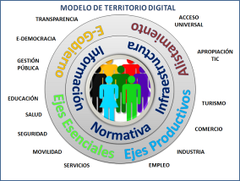
Fuente y Elaboración: MINTEL, 2014.

En este Modelo constan 3 componentes transversales que son elementos habilitantes que permiten generar un escenario idóneo y de estabilidad que facilita el desarrollo del territorio digital, y que se resumen a continuación:

- Infraestructura: Es la piedra angular para cualquier desarrollo de Territorios Digitales. La infraestructura tecnológica, entendida como el nivel de conectividad que pueda tener cada GAD, para dar las facilidades de acceso a internet a los ciudadanos.
- Sistemas de Información: Permiten la automatización y digitalización de cada eje fundamental del Modelo, la interrelación, optimización y mejora de los mismos, que apuntalen el camino hacia una Sociedad de la Información.
- Normativa: Busca estandarizar los requisitos, procesos, servicios y actividades que enmarcan el desarrollo de territorios digitales.

El Modelo de Territorio Digital propone, además, los siguientes ejes fundamentales:

- Gobierno Electrónico: Consiste en el uso de las TIC y las nuevas tecnologías de acceso y uso de la información digital, en los procesos internos así como en la entrega de los productos y servicios del GAD tanto a los ciudadanos como a las empresas. Aquí podemos hablar de Transparencia, e-Democracia y Gestión Pública Modernizada.

- Alistamiento Digital: Proceso colectivo de adquisición de los conocimientos necesarios para conocer y utilizar adecuadamente las TIC y las nuevas tecnologías de acceso y uso de la información digital, con lo cual poder responder críticamente a los estímulos y exigencias de un entorno informacional cada vez más complejo, con variedad y multiplicidad de fuentes, medios de comunicación y servicios.

- Esenciales: Son considerados aquellos ejes indispensables para el desarrollo y crecimiento económico y social de la población parte del Territorio Digital. Se incluyen las temáticas de: educación, salud, seguridad, movilidad, servicios básicos al ciudadano y otros que el GAD considere pertinentes.

- Productivos: Áreas en las que el GAD, a través del uso de TIC, puede crecer y ser competitivo tanto a nivel local como internacional. Como, por ejemplo, en turismo, comercio, industria, empleo y otras.

¿Qué es una Agenda Digital?

La Agenda Digital constituye toda planificación pública orientada a generar las condiciones de un modelo de desarrollo e innovación, a través del uso de las Tecnologías de Información y Comunicación, y de las nuevas tendencias tecnológicas de acceso y uso de la información digital, cuya finalidad es propender una mayor calidad de vida para los ciudadanos.
Es el instrumento guía que le permite al GAD convertirse en un Territorio Digital y tiene como objetivos:
- Consolidar la confianza y la seguridad en línea.
- Promover un acceso a Internet para todos.
- Invertir en innovación.
- Fomentar la cultura, las competencias y la integración digital.
- Sacar provecho del uso inteligente de la tecnología por parte de la sociedad.

Sección II: Contenido de la Agenda Digital

Si el GAD decide construir su Agenda Digital, se sugiere la siguiente estructura, cuyos contenidos se describen a continuación:

  - Marco General
    - Presentación
Contiene la introducción con la visión o temática principal hacia la cual está orientada la Agenda Digital del GAD.

    - Resumen Ejecutivo
Contiene una síntesis del contenido de la Agenda Digital. Se puede elaborar como parte final del documento.

    - Objetivos
Contiene los objetivos de la Agenda Digital, los cuales se sugiere estén alineados a promover, alcanzar, apalancar y dar soporte por medio del uso de las TIC y las nuevas tecnologías de acceso y uso de la información digital a los objetivos estratégicos de desarrollo propuestos por el GAD, en sus Planes de Desarrollo y Ordenamiento Territorial (PDOT), así como al Modelo de Territorio Digital.

  - Análisis del Contexto
Contiene las fases que deberá contemplar el GAD, para la implementación de un Territorio Digital, así como el entorno en el cual se está estructurando la Agenda Digital. Se puede alinear con los componentes mínimos de información sugeridos en la Norma de Sistemas de Información Local - SIL.

    - La situación tecnológica en el GAD
Contiene el análisis situacional de la Tecnologías de Información y Comunicación en el GAD. Con base en fuentes de información, ya sean primarias o secundarias, se levanta la línea base, determinan posibles inconvenientes actuales y si es posible se compara con el contexto nacional.

  - Propuesta de programas/proyectos considerando los componentes transversales y ejes fundamentales
Contiene los programas/proyectos que el GAD defina con relación a los componentes transversales: Normativa, Infraestructura y Sistemas de Información. Así como en relación a los ejes fundamentales: Gobierno Electrónico, Alistamiento digital, Temáticas esenciales y productivas.

  - Cronograma de la Agenda Digital para el corto, mediano y largo plazo
Contiene un cronograma para el corto, mediano y largo plazo de las acciones a ejecutarse para el cumplimento de esta Agenda Digital.

  - Referencias y Anexos
-Lista las referencias bibliográficas utilizadas.
-Mientras que en anexos se incluyen documentos con información relevante, sobre algún tema específico vinculado a la temática.

Sección III: Procedimiento para llenar el formulario para la Agenda Digital

- El formulario para la Agenda Digital se lo obtiene en el enlace: https://www.telecomunicaciones.gob.ec/biblioteca-territorios-digitales/, en “Plantilla Agenda Digital”, o en https://www.telecomunicaciones.gob.ec/wp-content/uploads/2019/08/Formulario-Agenda-Digital.docx .
- Se abre el formulario que está diseñado como un documento en programa WORD y directamente, desde el computador, se procede a consignar la información correspondiente.

A continuación se explica el procedimiento para consignar la información en cada una de las secciones que componen el formulario, con datos ejemplificativos:

Sección: Carátula
Descripción: | Contiene el logo y nombre del GAD que propone la Agenda Digital
Instrucciones: | Insertar imagen con el logo del GAD. (Menú Insertar, Imagen, seleccionar el archivo del logo y click en insertar)  Reemplazar el texto “Nombre” por el nombre del GAD

Sección 1: Presentación
Descripción: | Contiene la introducción a la Agenda Digital que puede ser elaborada por el representante del GAD.
Instrucciones: | Se puede orientar la Agenda Digital hacia un punto focal y/o una meta en tiempo como por ejemplo:  - Agenda Digital, Gobierno en Red  - Agenda Digital, Innovadora 2025  - La Visión del Cantón al 2030  Se sugiere considerar:  - La necesidad de evolucionar y adaptarse a los nuevos tiempos con el afán de posicionarse en forma destacada en el entorno globalizado y a su vez más exigente.  - El avance a un ritmo muy vertiginoso de las Tecnologías de Información y Comunicación (TIC) y de las nuevas tendencias tecnológicas de acceso y uso de la información digital.  - El soporte y apalancamiento que ofrecen las TIC y las nuevas tendencias tecnológicas de acceso y uso de la información digital a otras industrias.  - La Agenda Digital constituye toda planificación pública orientada a generar las condiciones de un modelo de desarrollo e innovación a través del uso de las Tecnologías de Información y Comunicación, y de las nuevas tendencias tecnológicas de acceso y uso de la información digital, cuya finalidad es propender una mayor calidad de vida para los ciudadanos.  - La definición de una hoja de ruta a seguir, estableciendo una estrategia clara. El punto de partida y los objetivos para el desarrollo del GAD.

Sección 2: Resumen Ejecutivo
Descripción: | Contiene una síntesis del contenido de la Agenda Digital.  Se puede elaborar como parte final del documento.
Instrucciones: | Para el desarrollo de la Agenda Digital se sugiere utilizar el Modelo de Territorio Digital propuesto por el MINTEL en el Libro Blanco de Territorios Digitales en Ecuador, publicado en (https://www.telecomunicaciones.gob.ec/wp-content/uploads/2019/11/LBTD_actualizado_06_11_2019_v1.pdf )  El Modelo de Territorio Digital que considera al ciudadano como actor central; incluye tres componentes transversales: Infraestructura, Normativa y Sistemas de Información; y toma en cuenta cuatro ejes fundamentales: Gobierno Electrónico, Alistamiento Digital, Temáticos Esenciales y Productivos. Los campos de acción o temas a abordar por cada uno de los ejes son ejemplos sugeridos.  Cabe resaltar que el GAD, de acuerdo con sus competencias, características y potencialidades del territorio debe priorizar el o los campos de acción a ser fortalecidos y considerados en la Agenda Digital.

Sección 3: Objetivos
Descripción: | Contiene los objetivos de la Agenda Digital.  Se sugiere que:  - Estén alineados a promover, alcanzar, apalancar y dar soporte por medio del uso de las TIC y de las nuevas tendencias tecnológicas de acceso y uso de la información digital, y apoyar la consecución de los objetivos estratégicos de desarrollo planteados en los PDOT.  - Consideren el Modelo de Territorio Digital.
Instrucciones: | Se pueden ampliar y/o considerar los siguientes ejemplos:  - Facilitar la inclusión ciudadana, para ser partícipes de los avances de la Sociedad de la Información y del Conocimiento.  - Contribuir a la mejora de vida de la ciudadanía, con la prestación de servicios públicos eficientes, basados en el uso de las TIC y de las nuevas tendencias tecnológicas de acceso y uso de la información digital.  - Disminuir la brecha digital o desigualdad de acceso a las TIC y a las nuevas tendencias tecnológicas de acceso y uso de la información digital en la población.  - Aumentar el alistamiento digital de la ciudadanía.  - Adoptar una política de datos abiertos (open data) en el GAD.  - Reforzar la confianza en el ámbito digital.  - Mejorar la e-Administración y adoptar soluciones digitales para una prestación eficiente de los servicios públicos.  - Fomentar el despliegue de redes y servicios para garantizar la conectividad digital.  - Promover la inclusión y alfabetización digital y la formación de nuevos profesionales en TIC y en las nuevas tendencias tecnológicas de acceso y uso de la información digital.

Sección 4: Análisis del contexto
Descripción: | Contiene las fases para la implementación de un Territorio Digital y el entorno en el cual se está estructurando la Agenda Digital.  Se indica que la Agenda Digital puede ser un programa del PDOT y por lo tanto los análisis realizados previamente son un valioso aporte para elaborarla.
Instrucciones: | Las fases sugeridas para la implementación del Modelo de Territorio Digital son:  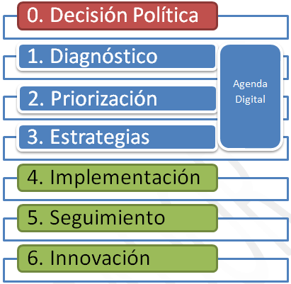  Luego de contar con la decisión de las autoridades del GAD para convertirse en Territorio Digital, se puede proceder con las fases 1, 2 y 3 que son las que involucran a la Agenda Digital.  Las fases 4, 5 y 6 corresponden a poner en marcha lo planificado en la Agenda Digital.

Sección 4.1: La situación tecnológica en “Nombre-GAD” – Punto de partida de la Agenda Digital
Descripción: | Contiene el análisis situacional de la Tecnologías de Información y Comunicación en el cantón, con base en fuentes de información, ya sean primarias o secundarias.  Se levanta la línea base, determinan posibles inconvenientes actuales y si es posible se compara con el contexto nacional.
Instrucciones: | Se recomienda llenar la herramienta para valoración inicial de Territorios Digitales: (Anexo 1), que se encuentra en el siguiente enlace:  https://eservicios.mintel.gob.ec/eforms/territorios-digitales/118/  Esta herramienta permitirá establecer las pautas iniciales en cuanto al grado de madurez digital que puede tener un Territorio.  Como fuentes de información se pueden considerar el Sistema Nacional de Información –SIN, el Instituto Nacional de Estadísticas y Censos –INEC, y la Encuesta Multipropósito del año 2018 del INEC.  - Encuesta Nacional de Actividades de Ciencia, Tecnología e Innovación-ACTI.  - Tecnologías de la Información y Comunicación – Empresas.  - Proyecciones referenciales de población (http://sni.gob.ec/proyecciones-y-estudios-demograficos).  - Información geográfica sectorial (http://sni.gob.ec/integrador_geografico).  - Tecnologías de la Información y Comunicación-TIC (http://www.ecuadorencifras.gob.ec/tecnologias-de-la-informacion-y-comunicacion-tic/).  - ENEMDU TIC 2017 (http://www.ecuadorencifras.gob.ec/documentos/web-inec/Estadisticas_Sociales/TIC/2017/Tics%202017_270718.pdf).  - Encuesta Multipropósito del año 2018 (Nacional, Rural y Urbana): https://www.ecuadorencifras.gob.ec/encuesta-nacional-multiproposito-de-hogares/  Se puede obtener información del territorio de los archivos presentados a continuación:  - Indicadores de vivienda y hogar  Total de hogares  Hogares con disponibilidad de computador  Porcentaje de hogares con disponibilidad de computador  Hogares con disponibilidad de teléfono convencional  Hogares con disponibilidad de teléfono celular  Hogares con disponibilidad de internet  Hogares con disponibilidad de televisión por cable  Viviendas que disponen de servicio telefónico  - Indicadores de conectividad  - Porcentaje de población con cobertura de internet.  - Porcentaje de población con cobertura de telefonía celular.  - Porcentaje de población con cobertura de telefonía fija.  - Disponibilidad de tv por cable.  - Números de sitios con acceso a internet gratuito auspiciados por el GAD

Sección 5: La Agenda Digital de “Nombre-GAD” en los Componentes Transversales.
Descripción: | Contiene la propuesta del GAD con relación a los Componentes Transversales: Infraestructura, Sistemas de Información y Normativa.
Instrucciones: | Se pueden incluir las acciones recomendadas por la herramienta para valoración inicial de Territorios Digitales.  Al ser componentes transversales pueden existir propuestas que involucren dos o más componentes, en cuyo caso se las puede incluir en el componente que tenga mayor impacto.

Sección 5.1: Infraestructura
Descripción: | Contiene la propuesta del GAD en relación al Componente Transversal: Infraestructura Tecnológica
Instrucciones: | Es importante anotar que la conectividad tan solo es la base para el desarrollo de muchas aplicaciones que darán al territorio la característica de digital.  Se pueden incluir las acciones recomendadas por la herramienta para valoración inicial de Territorios Digitales.  Para desarrollar una sólida, segura, innovadora y sustentable infraestructura de las TIC, accesible para todos los habitantes de la ciudad, se pueden considerar varios factores como:  - Acceso público a internet en espacios públicos.  - Soterramiento y ordenamiento de cables.  - Uso masivo de la actual infraestructura TIC y ampliación de la infraestructura existente.  - Acceso a las TIC y a las nuevas tendencias tecnológicas de acceso y uso de la información digital al ciudadano, y a empresas.  - Visión en cuanto al software, hardware, comunicaciones, almacenamiento, hospedaje.  - Desarrollo de Redes de Alta Velocidad.  - Despliegue de Banda Ancha en sectores con conectividad insuficiente.  - Eficiencia en el uso del espectro radioeléctrico

Sección 5.2: Sistemas de información
Descripción: | Contiene la propuesta del GAD con relación al Componente Transversal: Sistemas de Información
Instrucciones: | Es importante considerar la gestión por procesos, la que permite revisar y optimizar la manera de elaborar las actividades cotidianas del GAD.  Se puede planificar la sistematización de procesos por medio de herramientas tales como: Sistema de Información Local (SIL), Business Process Management - Gestión de Procesos de Negocio (BPM), Customer Relationship Management – Gestión de Relaciones con Clientes (CRM), Enterprise Resource Planning - Sistema de Planificación de Recursos Empresariales” ERP, Open Data, Big Data, Analítica de datos.  Se debe tender al cero uso de papeles, para lo que primero es necesario revisar las normativas, requisitos y procedimientos para los trámites de atención al usuario.  La orientación a la apertura de información, los datos abiertos, computación en la nube se pueden considerar en este punto.  También se puede planificar la integración con Buses de Datos.

Sección 5.3: Normativa
Descripción: | Contiene la propuesta del GAD con relación al Componente Transversal: Normativa
Instrucciones: | Se pueden incluir las acciones recomendadas por la Herramienta para Valoración Inicial de Territorios Digitales.  Aquí se pueden proponer temas a regular, de acuerdo con las competencias del GAD, como por ejemplo:  - Soterramiento y ordenamiento de cables.  - Acceso a internet gratuito en espacios públicos.  - Incentivos para empresas o ciudadanos que con el uso de la tecnología dinamicen la economía del cantón.  - Ordenanza de Gobierno Abierto.  - Ordenanza de Datos Abiertos.  - Ordenanza de Interoperabilidad.  - Ordenanza para considerar la infraestructura TIC y las nuevas tendencias tecnológicas de acceso y uso de la información digital, en obras civiles.  - Ordenanza para uso de estándares tales como:  ISO 18091:2014 - que busca la calidad de los gobiernos locales, a través de un estándar para medir el desempeño de las administraciones públicas  - ISO/IEC 38500:2008 – orientada al gobierno corporativo de TI  - NTE INEN-ISO/IEC 40500 sobre Tecnología de la Información - Directrices de accesibilidad para el contenido web del W3C)  - Entorno eficiente para el mercado de las telecomunicaciones (estímulo de la demanda)

Sección 6: La Agenda Digital de “Nombre-GAD” en los ejes fundamentales
Descripción: | Contiene la propuesta del GAD en relación a los ejes fundamentales: Gobierno Electrónico, Alistamiento Digital, Temáticos Esenciales y Productivos
Instrucciones: | En este punto se depende totalmente del potencial, características y orientación del territorio.  Se deben seleccionar proyectos que fortalezcan el crecimiento de los ejes seleccionados, optimicen los recursos del ciudadano y apoyen al desarrollo del territorio.  Se pueden incluir las acciones recomendadas por la herramienta para valoración inicial de Territorios Digitales.

Sección 6.1: Aplicación de las TIC y nuevas tecnologías en Gobierno Electrónico
Descripción: | Contiene las propuestas para el eje fundamental: gobierno electrónico.
Instrucciones: | Se sugiere iniciar el levantamiento, estandarización y optimización de procesos en el GAD; previo a la automatización de los mismos.  Antes de la automatización se debe asegurar que la normativa y regulaciones estén aprobadas; esto evitará duplicación de esfuerzos y desperdicio de recursos. Una vez que se tengan optimizados los procesos, se puede pasar a la implantación de herramientas como portales, redes sociales, comunidades virtuales y muchas otras, buscando una mejora en la eficiencia y eficacia en los procesos estatales internos y en las vinculaciones con la sociedad.  Se pueden considerar aplicaciones o herramientas que cubran las relaciones entre el gobierno y otros actores: ciudadanía, sector privado, empleados.  Si se desea implementar o actualizar la página web del GAD, se puede considerar el que los usuarios sean parte activa, que participan y contribuyen en el contenido de la red, siendo capaces de dar soporte y formar parte de una sociedad que se informa, comunica y genera conocimiento (Web 2.0).  Otra posibilidad es la transmisión en directo de las sesiones del GAD.  Servicios de gobierno electrónico  La Subsecretaría de Gobierno Electrónico  - Gobierno electrónico (https://www.gobiernoelectronico.gob.ec/)  - Evaluación de proyectos TIC  - Interoperabilidad gubernamental  - Seguridad de la Información EGSI  - Gobierno Inteligente  - Firma Ec  - Implantación del Sistema Quipux  - Transferencia de conocimientos  - Software libre y software público  Software libre y software público:  A continuación se detallan las opciones de software libre y software público.  Software Libre: (https://www.gobiernoelectronico.gob.ec/software-libre-y-software-publico-2/#1463159285516-073b1dd8-4f54)  En Ecuador, el modelo de Software Libre se convierte en una política tecnológica, en dónde el código abierto, las licencias de uso libre, el uso de estándares abiertos y el trabajo comunitario, facilitan la inclusión digital, la soberanía tecnológica y la innovación local, optimizando el gasto estatal, favoreciendo el desarrollo local y promoviendo la integración regional.  Visión:  Asegurar la soberanía tecnológica, impulsar la innovación nacional, optimizar el gasto estatal fortaleciendo el desarrollo local y facilitar la inclusión digital.  Software Público: (https://www.gobiernoelectronico.gob.ec/software-libre-y-software-publico-2/#1463159285518-c18cb936-b0fd)  Software Público Ecuatoriano, busca compartir conocimiento y aportar al desarrollo tecnológico a través de compartir soluciones informáticas de interés público que posibilitan el acceso completo al software, código fuente, contenidos libres y estándares abiertos. Las soluciones que están disponibles en el repositorio pueden ser desarrolladas tanto por los organismos, entidades públicas, entidades de iniciativa privada o por personas naturales interesadas en el desarrollo de proyectos de interés común.  Propósito: Construir y mejorar continuamente una red colaborativa de conocimiento en Ecuador a fin de desarrollar soluciones informatizadas dirigidas al desarrollo sustentable (social, económico y ambiental) a través de la participación del sector público, ciudadanía y sector privado.  Gobernanza de Software Público:  Uso de la plataforma MINKA como el repositorio de Software Público;  Administración conjunta entre MINTEL y IEPI;  Conformación del subcomité de Software Público.  MINKA: Repositorio Nacional de Software Público:  (https://minka.gob.ec/users/sign_in)  - Permite alojar el código fuente de las aplicaciones, librerías, sistemas informáticos o demos.  - Manejar y administrar comunidades.  - Alojar documentos, manuales, scripts relacionados al uso e implementación del sistema.  - Manejo de versiones.  Minka es una plataforma web diseñada para promover el desarrollo de software libre en el Ecuador. Es un portal web colaborativo para el desarrollo de proyectos de software libre que cuenta con repositorios de código fuente, mecanismos de versionamiento y foros de discusión. Minka constituye el primer repositorio gratuito para proyectos de software libre que ofrece una entidad del Estado ecuatoriano a sus ciudadanos. Minka es principalmente un repositorio de código que brinda todas las funcionalidades de una forja para proyectos de software libre. Minka está pensado para desarrolladores de software independientes, desarrolladores de software que se desempeñan en los distintos departamentos de TI en las organizaciones públicas, estudiantes de ingeniería de sistemas, entusiastas del software libre y cualquier ciudadano que tenga intereses relacionados tanto con el desarrollo de software como la innovación y tecnología.  Portal de Software Público: (https://www.softwarepublico.gob.ec/)  En este portal se fomenta el uso de aplicaciones de código abierto, desarrolladas con recursos del Estado, para resolver necesidades comunes de la administración pública. Consta de las siguientes categorías:  - Catálogo de Software Público Nacional: Aplicaciones de código abierto del Poder Ejecutivo, agrupados en las siguientes categorías:  - Archivo  - Barra web Política de privacidad  - Correspondencia  - Despliegue de información  - Documentos  - Empresarial  - Firma Electrónica  - Gestión Jurídica  - Gestión Financiera  - Gestión de procesos internos  - Inventarios  - Planificación de recursos empresariales -ERP-  - Proyectos  - Software de aplicación  - Software de sistemas  - Talento Humano  - Transporte  - Catálogo Internacional: Aquí se encuentran algunas páginas internacionales con herramientas digitales de código abierto, que pueden ser reutilizadas.  - GitHub: es una plataforma de desarrollo colaborativo de software para alojar proyectos utilizando el sistema de control de versiones Git. https://github.com/explore  - Bitnami:  Implantación del Sistema de Gestión Documental Quipux: (https://www.gestiondocumental.gob.ec/index.php )  El Sistema Quipux es un servicio web que el Ministerio de Telecomunicaciones y de la Sociedad de la Información, a través de la Subsecretaría de Gobierno Electrónico pone a disposición exclusivamente para las instituciones públicas de la Función Ejecutiva.  Las entidades pertenecientes a la Administración Pública Central podrán solicitar la implantación del sistema, para lo cual su máxima autoridad debe:  - Enviar un oficio dirigido al Subsecretario de Estado - Gobierno Electrónico justificando la necesidad, en el cual se deberá nombrar a un Administrador Institucional Quipux.  https://www.gobiernoelectronico.gob.ec/proceso-de-implantacion-quipux/  La Implantación del Sistema Quipux se realiza en conformidad al Acuerdo Ministerial No. 718 del 13 de julio de 2011. En su “Art. 1 se dispone a las entidades de la Administración Pública Central de la Función Ejecutiva la utilización del Sistema Web www.gestiondocumental.gob.ec para la gestión de la correspondencia interna, externa e interinstitucional de documentos digitales y físicos”  Proceso de implantación del Sistema Quipux:  1) Solicitud de uso del sistema.  2) Capacitación del Administrador Institucional Quipux- AIQ  3) Creación de una cuenta de administrador en ambiente capacitación  4) Confirmación de actividades y paso a producción  Instituciones que no pertenecen a la Administración Pública Central.  Las instituciones públicas que no formen parte de la Administración Pública Central y requieran el Sistema de Gestión Documental Quipux, tienen las siguientes opciones:  Opción 1: Descargar el código del Sistema Quipux en el portal de software público MINKA; se recomienda la instalación si toda la institución va utilizar el sistema para su gestión documental interna.  Opción 2: Activar su cuenta Ciudadana con Firma Electrónica; esta opción se recomienda en el caso de que las máximas autoridades utilizarían Quipux para enviar y recibir información de otras instituciones de la Administración Pública Central.  Firma Ec: (https://www.firmadigital.gob.ec/)  FirmaEC es un sistema transversal desarrollado para la Subsecretaría de Gobierno Electrónico del Ministerio de Telecomunicaciones y Sociedad de la Información (MINTEL).  FirmaEC incorpora los elementos tecnológicos para:  - Firmar documentos a través de certificados digitales.  - Verificar la información de documentos firmados electrónicamente.  - Validar certificados digitales.  - Establecer servicios web consumidos por varios sistemas gubernamentales para que los ciudadanos o servidores públicos firmen electrónicamente.  ¿Qué es firma electrónica?  La firma electrónica es el equivalente de la firma manuscrita, con la diferencia que la primera se realiza por medios electrónicos, y la segunda proviene de nuestro “puño y letra”. Con el estampado de la firma -sea electrónica o manuscrita- queda registrada la responsabilidad que tenemos como remitentes del documento que suscribimos o firmamos, damos cuenta de nuestra autoría y nos identificamos plenamente.  La firma electrónica permite la transacción de documentos y la operación en sistemas informáticos garantizando los siguientes aspectos:  - Identidad: Se reconoce al emisor como autor del mensaje.  - Integridad: El documento no puede ser alterado de forma alguna durante la transmisión.  - No repudio: El emisor no puede negar en ningún caso que un documento no fue firmado.  - Validez: El documento firmado digitalmente tiene la misma validez legal y se encuentra amparada por la Ley de Comercio Electrónico, Firmas Electrónicas y Mensajes de Datos.  - Confidencialidad: Solo las partes involucradas pueden leer el documento (si fuera el caso)  Con la firma electrónica pueden realizarse diferentes tipos de transacciones a través de Internet sin necesidad de desplazarse ni hacer filas, de esta forma los trámites se agilitan y aumenta la transparencia, lo que se traduce en ahorros significativos de tiempo y dinero, reducción del impacto ambiental, se impulsa el teletrabajo.  La firma electrónica garantiza la identidad del firmante manteniendo altos niveles de seguridad, puede ser usada en múltiples sistemas y ámbitos, por citar algunos:  - Compras públicas  - Gestión documental  - Operaciones bancarias  - Pagos electrónicos  - Trámites judiciales y notariales  - Comercio electrónico  - Facturación electrónica  Infodigital:  El Servicio Infodigital es un portal que permite a las Instituciones Públicas acceder de manera justificada y controlada a la información del Sistema Nacional de Registro de Datos Públicos, DINARDAP, garantizando la seguridad jurídica de la información y la protección de datos públicos. La finalidad del servicio es que los servidores públicos tengan acceso a una herramienta de validación y verificación de la información, como parte de la política de simplificación de trámites, reducción de requisitos y cero papeles, cuyo resultado es la prestación de servicios de calidad en beneficio de la ciudadanía.  Propósito:  Garantizar la seguridad jurídica. Organizar, regular, sistematizar e interconectar la información, así como la eficacia y la eficiencia de su manejo, publicidad, transparencia y acceso.  Usuario:  Funcionarios de entidades públicas.  Tipo de Servicio: Institucional  Beneficios:  - Mejora del servicio público en beneficio de la ciudadanía.  - Optimiza la gestión interna de cada una de las entidades con el acceso a la información pública.  - Seguridad jurídica en el intercambio de información.  - Datos públicos debidamente estructurados y acordes a las necesidades de la entidad usuaria.  Interoperabilidad:  La Interoperabilidad consiste en facilitar, a través de una plataforma y herramientas tecnológicas, el intercambio de información segura entre instituciones del Estado. El intercambio de información es controlado a nivel jurídico, tecnológico y funcional.  La Interoperabilidad es un servicio creado y administrado por la Dirección Nacional de Registro de Datos Públicos (DINARDAP). Faculta a entidades públicas y/o privadas el acceso a la información de los ciudadanos de manera controlada, segura, oportuna y transparente con base en las competencias de cada institución, con la finalidad de simplificar trámites, generar servicios eficientes y mejorar la calidad de la gestión pública.  Estas bases de datos ‘viajan’ a través de un canal que provee la Dinardap con todas las medidas de seguridad. Permite que el acceso a la información sea más organizada y coordinada entre instituciones.  Objetivo General: Simplificar los procesos automatizados para mejorar los servicios de atención ciudadana, garantizando que sus datos no serán manipulados ni usados para otro fin.  Objetivos específicos:  - Optimizar recursos tanto en la entidad pública como del ciudadano.  - Validar la información desde las fuentes.  - Mejorar la prestación de servicios institucionales enfocados al ciudadano mediante la simplificación de trámites.  Entidades que intervienen en el proceso  La plataforma del Sistema Nacional de Registro de Datos Públicos (SINARDAP) maneja altos niveles de disponibilidad. Se implementaron controles de seguridad orientados al cumplimiento de la norma de seguridad ISO-IEC 27000.  La información que alimenta esta plataforma pertenece a las entidades del Estado y se las denomina “Fuente de datos”. Son 34 fuentes que forman parte de la plataforma de Interoperabilidad.  Además existen otras entidades que son consideradas requirentes o consumidoras de datos. En total son 135 instituciones.  ¿Cómo acceder al servicio?  Existen dos catálogos de acceso: Catálogo Accesible y el Catálogo con Justificación Jurídica  - La entidad solicita acceso al SINARDAP  - La entidad delega un coordinador  - Se realiza una reunión de socialización del servicio  - El coordinador oficializa el requerimiento y adjunta el catálogo con los campos a consumir.  BUS DE SERVICIOS  Es un modelo de arquitectura tecnológica que permite interactuar entre varios sistemas informáticos a través de servicios WEB, constituyendo un elemento fundamental en las instituciones para la automatización y simplificación de sus procesos, garantizando el consumo de datos de entidades proveedoras de información que son permanentemente actualizadas, mediante la implementación de mecanismos de control y seguridad de la información a través de la interoperabilidad, en plena observancia a los lineamientos establecidos por la Dirección Nacional de Registro de Datos Públicos y protección de datos personales.  Ficha Simplificada de datos del ciudadano  https://ficha.datoseguro.gob.ec/FichaSimplificada/faces/login.xhtml  La Ficha Simplificada de Datos Ciudadanos es un servicio de la Dirección Nacional de Registro de Datos Públicos mediante el cual las entidades con acceso, pueden eliminar de sus requisitos la solicitud de copias de documentos a los ciudadanos.  Para acceder al sistema es necesario que su entidad cumpla con los siguientes requisitos:  - Solicitar acceso a Infodigital  - Crear estructura de usuarios: Coordinador, Supervisor y Visualizador  - Contar con acceso a internet y al dominio *datoseguro.gob.ec  Para autenticar su usuario, por favor ingresar las credenciales de su cuenta de Infodigital.  Sistema Nacional de Catastro:  (http://www.datospublicos.gob.ec/programas-servicios/servicios/sistema-nacional-de-catastro/ )  Se presenta el instructivo para iniciar con la carga de información para consolidar el SISTEMA NACIONAL DE CATASTRO.  Los GAD deberán subir la información en base al esquema general de datos establecidos en la norma.

Sección 6.2: Aplicación de las TIC y nuevas tecnologías en alistamiento digital
Descripción: | Contiene las propuestas para el eje fundamental: Alistamiento Digital
Instrucciones: | El Alistamiento Digital crea las condiciones en la población, en la sociedad y en la economía para enfrentar con éxito los desafíos de las Sociedad de la Información y del conocimiento, mediante el uso eficiente y adecuado de las TIC. El término en inglés es e‐readiness.  La brecha digital se refiere a las diferencias de accesibilidad a las TIC.  La digitalización tiene un impacto significativo en el sistema económico.  Para favorecer el desarrollo de una cultura digital ciudadana; en este apartado se pueden considerar iniciativas como:  - Capacitación de la población en el uso de nuevas Tecnologías de Información y Comunicación.  - Universalización del acceso al conocimiento y a la utilización de nuevas tecnologías de acceso y uso de información digital.  - Impulso de la investigación en materia de TIC y de nuevas tecnologías de acceso y uso de la información digital.  - Formación en TIC y en nuevas tecnologías de acceso y uso de la información digital al servidor público.  - Desarrollo de Capital humano para la industria tecnológica.

Sección 6.3: Aplicación de las TIC y nuevas tecnologías en ejes temáticos esenciales
Descripción: | Contiene las propuestas para el eje fundamental: ejes temáticos esenciales
Instrucciones: | Las TIC y las nuevas tecnologías de acceso y uso de la información digital son factores de mejoramiento de las condiciones de vida, trabajo, cultura y bienestar de la sociedad, debiéndose combatir todo riesgo de desigualdad y de exclusión que pudiera derivarse de su accesibilidad y sus condiciones de obtención, generación, administración, usufructo y gobernabilidad y de garantizar en todo momento los derechos fundamentales de los ciudadanos.  Para contribuir al mejoramiento de la calidad de vida y el bienestar social, se pueden incluir aplicaciones para fortalecer la prestación de los servicios públicos, específicamente servicios básicos y otros priorizados y considerados como esenciales por el GAD.

Sección 6.4: Aplicación de las TIC y nuevas tecnologías en ejes productivos
Descripción: | Contiene las propuestas para el eje fundamental: ejes productivos
Instrucciones: | Las TIC y las nuevas tecnologías de acceso y uso de la información digital favorecen el desarrollo de una economía digital. Es importante impulsar la creación y el desarrollo de empresas de conocimiento en TIC y en nuevas tecnologías de acceso y uso de la información digital hacia estándares de competitividad mundial.  Aquí se pueden considerar aplicaciones que impulsen una cultura de la innovación y el emprendimiento en materia de TIC; así como la debida aplicación de éstas como herramienta fundamental para la innovación en los ámbitos productivos de la actividad ciudadana, específicamente turismo, empleo, industria, comercio u otros que el GAD considere adecuados de acuerdo con las características del territorio;

Sección 7: Desarrollo de la Agenda Digital de «Nombre-GAD» en el corto, mediano y largo plazo
Descripción: | Contiene un cronograma para el corto, mediano y largo plazo de las acciones a ejecutarse para el cumplimento de esta Agenda Digital.
Instrucciones: | Generar un cronograma de los proyectos planificados, determinar fechas e hitos.

Sección 8: Bibliografía
Descripción: | Contiene la bibliografía consultada
Instrucciones: | Se recomiendan las siguientes fuentes de consulta:  Ministerio de Telecomunicaciones y Sociedad de la Información Gobierno de Extremadura, Agenda Digital de Extremadura, Extremadura, en <http://extremaduradigital.org>  Ministerio de Telecomunicaciones y de la Sociedad de la Información:  Políticas públicas, Planes Nacionales:  https://www.telecomunicaciones.gob.ec/  Subsecretaría de Gobierno Electrónico:  https://www.gobiernoelectronico.gob.ec/  Libro Blanco de Territorios Digitales en Ecuador:  https://www.telecomunicaciones.gob.ec/wp-content/uploads/2019/11/LBTD_actualizado_06_11_2019_v1.pdf  Libro Blanco de Líneas de Investigación - LBLI:  https://www.telecomunicaciones.gob.ec/wp-content/uploads/2019/01/libro-blanco-lineas-de-investigacion.pdf  Libro Blanco de la Sociedad de la Información y del Conocimiento – LBSIC  https://www.telecomunicaciones.gob.ec/descargue-el-lbsic/  Gobierno Abierto Ecuador:  https://gobiernoabierto.ec/  Datos Abiertos:  http://www.datosabiertos.gob.ec/  Sistema Nacional de Información:  http://sni.gob.ec  ENEMDU TIC 2017 - Encuesta Tecnológica: Tecnologías de la Información y Comunicación  http://www.ecuadorencifras.gob.ec/tecnologias-de-la-informacion-y-comunicacion-tic/  Servicio Ecuatoriano de Capacitación Profesional, Herramientas de Gobierno Electrónico, Quito, 2014

Sección 9: Anexos
Descripción: | Contiene documentos con mayor información sobre algún tema específico.
Instrucciones: | Adjuntar a continuación el contenido de los archivos

Anexos

Anexo 1.- Herramienta para Valoración Inicial de Territorios Digitales
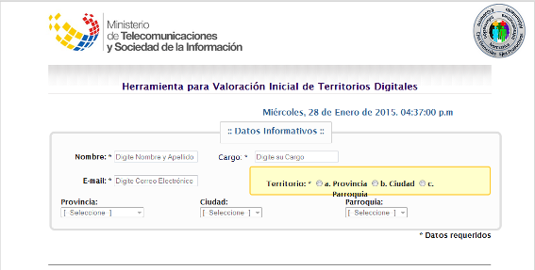
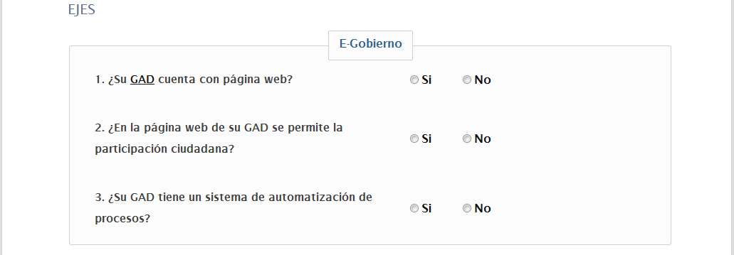

Recomendación 1: Su GAD puede crear su página web que permita difundir la información relevante del GAD y ofrezca servicios en línea hacia la ciudadanía.
Recomendación 2: La página institucional deberá permitir la transparencia y participación ciudadana para prestación de servicios públicos, con el fin de tener un gobierno eficiente, de calidad y promover la mejora continua. Algunos de los mecanismos podrían ser el uso de formularios electrónicos de quejas y notificaciones, plataforma(s) online de opinión pública y discusiones (foros, weblog) y redes sociales, entre otros.
Recomendación 3: En su GAD se puede implementar un sistema de automatización de procesos que permita agilizar las actividades y generen beneficios a la ciudadanía

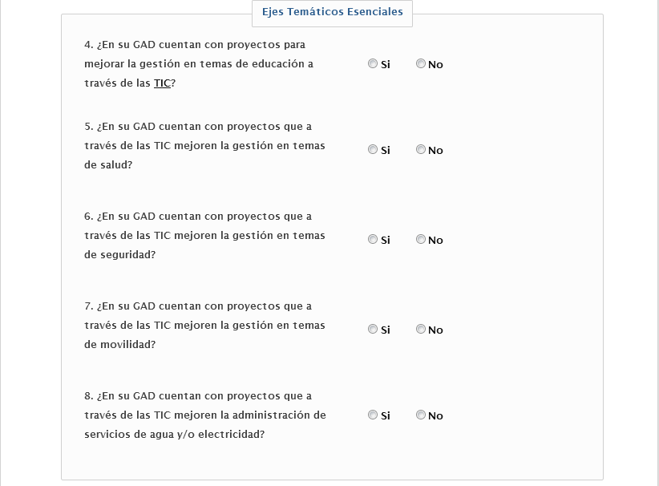

Recomendación 4: Se sugiere que su GAD cuente con programas TIC de tele-educación (enfoque tanto para profesor como para alumno). Se debe coordinar conforme las iniciativas existentes con el organismo rector (Ministerio de Educación).
Recomendación 5: Se sugiere que su GAD cuente con un proyecto TIC que mejore los servicios de salud, mediante programas de telemedicina. Se debe coordinar conforme las iniciativas existentes con el organismo rector (Ministerio de Salud).
Recomendación 6: Se sugiere promover la generación de proyectos que permitan mejorar la seguridad y protección ciudadana como herramientas para prevenir desastres o que ayuden al control delincuencial. Se debe coordinar conforme las iniciativas existentes con el organismo rector (Ministerio del Interior).
Recomendación 7: Su GAD puede promover el uso de las TIC en movilidad como por ejemplo el parqueo inteligente, sistemas de gestión de tráfico, uso de smartphones para identificar las zonas de mayor afluencia vehicular, en función de las necesidades puntuales que presente el GAD.
Recomendación 8: Su GAD puede tomar en cuenta que existen soluciones orientadas al uso de energía limpias, con un enfoque verde, por ejemplo el manejo energético, a través de smartgrids o el uso inteligente del agua.

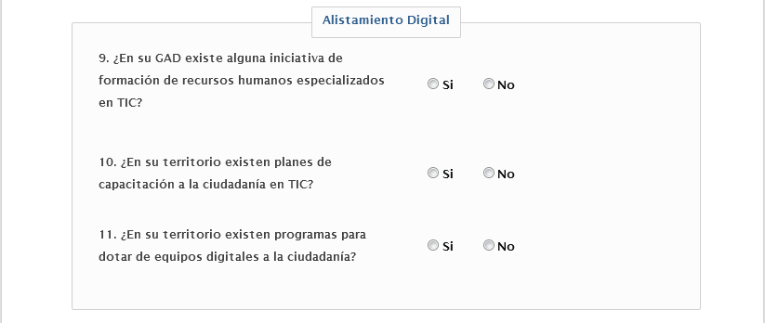

Recomendación 9: Su GAD puede promover la formación de recursos humanos en temas TIC para conseguir un mejor capital humano para la industria tecnológica. Además, se sugiere tener planes de capacitación en TIC para el servidor público de manera que le permita enfrentar nuevos retos en su ámbito de acción.
Recomendación 10: Su GAD puede promover la creación de planes de capacitación a la ciudadanía en TIC para mejorar el índice de analfabetismo digital. Además, sería importante que se considere a las personas con discapacidades, para adecuar planes hacia este sector de la población. Se sugiere para este fin, utilizar los Infocentros del MINTEL
Recomendación 11: Su GAD puede promover programas para alistar digitalmente a la ciudadanía o a su vez utilizar la infraestructura de Infocentros o las aulas móviles del MINTEL
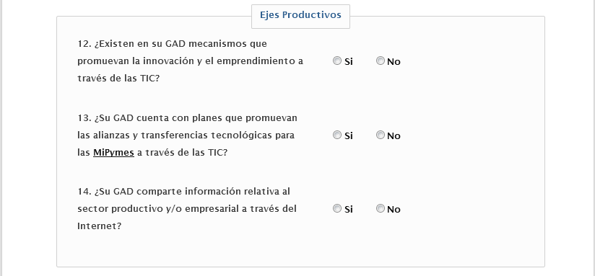

Recomendación 12: Las TIC deben ser tomadas como plataforma de emprendimiento e innovación para tener un continuo mejoramiento del servicio al ciudadano. Su GAD puede promover el uso de herramientas electrónicas de uso libre, como mercado libre, alibaba, que permitan que se promueva el comercio electrónico. Su GAD debe impulsar la industria de contenidos digitales.
Recomendación 13: Establecer planes, estrategias y programas que promuevan alianzas y transferencias tecnológicas con el fin de obtener un marco colaborativo para el desarrollo del sector Industrial.
Recomendación 14: Para compartir datos y variables que fomenten el desarrollo industrial, su GAD puede incluir información del sector productivo y/o empresarial en internet.

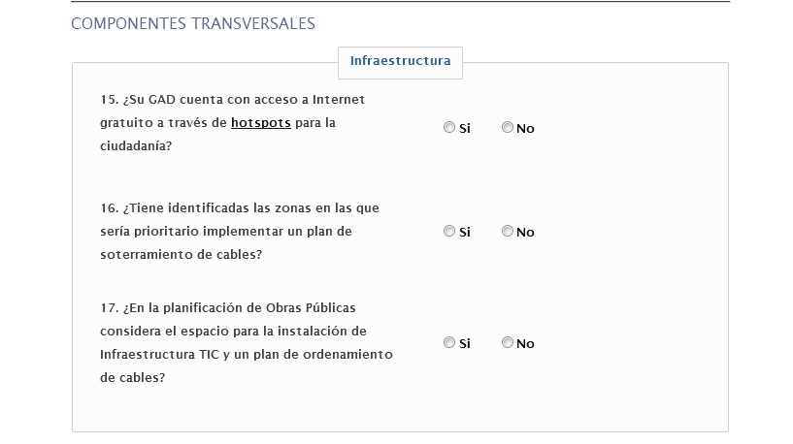

Recomendación 15: Se recomienda que se incluya en su GAD acceso a Internet Gratuito en las principales plazas y parques a través de hot-spots a través de ordenanzas. En general promover despliegue de banda ancha en sectores con conectividad insuficiente. A través del operador público CNT o de los diferentes operadores privados, su GAD puede poner en marcha proyectos que mejoren la infraestructura de acceso a internet en su GAD. Como ejemplo, desarrollar redes de alta velocidad.
Recomendación 16: Se recomienda que en su GAD se identifiquen las zonas en las que sería prioritario implementar un plan de soterramiento.
Recomendación 17: Se recomienda considerar espacios para la instalación de infraestructura de TIC y Telecomunicaciones incluidos en un plan de ordenamiento de cables (entendiéndose el ordenamiento aéreo, etiquetación, verificación de cables que no cumplen ninguna función) establecidos en ordenanzas.
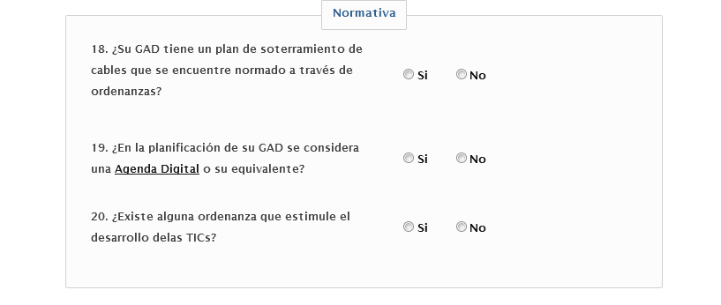

Recomendación 18: Se recomienda que se incluya en su gestión un plan de soterramiento de cables que se encuentre normado a través de ordenanzas.
Recomendación 19: En la generación de los planes de desarrollo y ordenamiento territorial PDOT su GAD debería incluir como proyecto a ejecutarse en el mediano y largo plazo la Agenda Digital, en donde se estructuren las iniciativas TIC que apalanquen el desarrollo del territorio del GAD.
Recomendación 20: Se recomienda articular la ordenanza con las leyes que fomenten el mercado de las telecomunicaciones y estimulen su demanda.

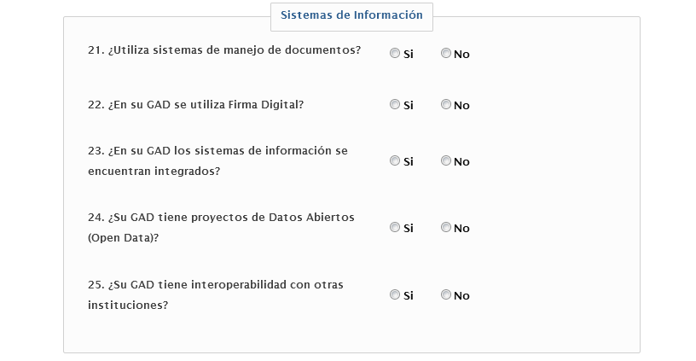

Recomendación 21: En su GAD se puede implementar un sistema de gestión documental, ejemplo: Quipux
Recomendación 22: Su GAD puede fomentar en la gestión pública el uso de la firma digital.
Recomendación 23: El GAD podría tener sus sistemas integrados para la administración de sus recursos y servicios de forma eficiente (CRM, ERP, etc.)
Recomendación 24: El GAD puede publicar y hacer uso de datos denominados Open Data para motivar al desarrollo de nuevas aplicaciones.
Recomendación 25: El GAD puede mantener interoperabilidad con otras instituciones para acceder a información útil para la institución.

En la página web de MINTEL, se encuentra publicada la sección de Territorios Digitales https://www.telecomunicaciones.gob.ec/biblioteca-territorios-digitales/ , y el LBTD se encuentra en el link: https://www.telecomunicaciones.gob.ec/wp-content/uploads/2019/11/LBTD_actualizado_06_11_2019_v1.pdf
Asociación Iberoamericana de Centros de Investigación y Empresas de Telecomunicaciones (AHCIET)
CEPE y UIT, octubre de 2015.
Centro Iberoamericano de Asuntos Públicos y Empresariales (CIAPE)

